КОМПЛЕКСНАЯ РЕАБИЛИТАЦИЯ ДЕТЕЙ С РАССТРОЙСТВОМ АУТИСТИЧЕСКОГО СПЕКТРА
(опыт работы государственного казенного учреждения социального обслуживания Краснодарского края «Новороссийский краевой комплексный центр реабилитации детей и подростков с ограниченными возможностями»)
Романова Т.В.
директор государственного казенного учреждения социального обслуживания Краснодарского края «Новороссийский краевой комплексный центр реабилитации детей и подростков с ограниченными возможностями»
Болдырева А.Н.
заместитель директора по воспитательной и реабилитационной работе государственного казенного учреждения социального обслуживания Краснодарского края «Новороссийский краевой комплексный центр реабилитации детей и подростков с ограниченными возможностями

Центры реабилитации занимают важное место в системе непрерывной помощи детям с расстройством аутистического спектра. ГКУ СО КК «Новороссийский ККЦРДП» (далее – центр) принимает на реабилитацию детей и подростков с ограниченными возможностями с ноября 2015 года. За три года курс реабилитации прошли более 700 детей в возрасте от 3-х до 18 лет, оказано около 450 тысяч услуг. Все услуги в центре оказываются бесплатно. Из всего контингента детей около 40% имеют диагноз РАС, но по нашим наблюдениям, еще у 30% детей, поступающих на курс реабилитации, имеются расстройства аутистического спектра, однако диагноз официально не установлен. В центре организованы две формы пребывания: стационарная и полустационарная.
Отделение дневного пребывания (полустационарная форма обслуживания) состоит из двух групп. Группы принимают детей по 5-дневной рабочей неделе в 2 смены: первая смена – с 8.00ч до 13.00ч., вторая смена – с 13.00 до 18.00ч. Дети полустационара ежедневно получают 2-х разовое питание. При комплектовании групп учитывается возрастной фактор: с утра приходят дети до 8 лет, а вторая смена состоит, в основном, из школьников.
Пребывание детей в стационарном отделении круглосуточное, что дает возможность получать необходимые социальные услуги детям и подросткам всего Краснодарского края. Организовано 5–ти разовое питание. Спальные комнаты отделения рассчитаны на размещение в них двух человек, при этом учитывается возраст, пол и психологическая совместимость детей. Пребывание в одном отделении детей с разными диагнозами способствует социализации детей – аутистов и развитию навыков общения.

СОЗДАЕМ РАЗВИВАЮЩУЮ СРЕДУ.
Министерство труда и социального развития Краснодарского края уделяет большое внимание поддержке и развитию материально – технической базы центров реабилитации. За три года из краевого бюджета на развитие адаптивной коррекционно-реабилитационной среды было выделено около 2 млн. 800 тыс. рублей.
Для качественного предоставления социальных услуг в отделении психолого – педагогической реабилитации оборудованы кабинеты специалистов (логопедический, дефектологический, кабинет творчества, интерактивный кабинет), организована комната групповой психотерапии, в кабинетах психологов выделены отдельные сенсорные зоны, работает сенсорно-динамический зал «Дом Совы», зал ЛФК, бассейн, массажный кабинет, музыкальный зал.
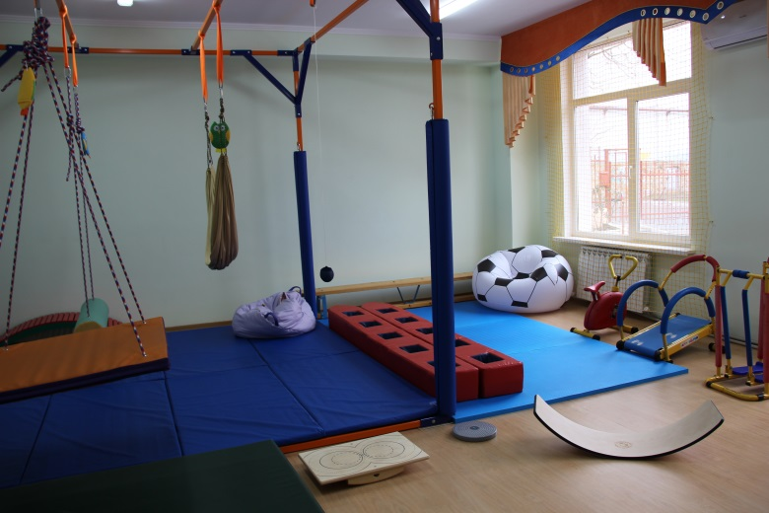

Фото 1. Сенсорно-динамический зал «Дом Совы»

Структурированность лежит в основе создания развивающей среды. Организована адаптивная среда для уменьшения психотравмирующих факторов. В группах предусмотрены уголки уединения и психологической разгрузки. Приобретено специальное реабилитационное оборудование: балансиры, сенсорные панели, мягкие модули – домики с эффектом темной комнаты, оборудование, основанное на эффектах обнимания и давления: сенсорное яйцо, носок для тела сенсорный, одеяла глубокого давления, обнимающие валики, утяжелители для рук и для ног.
Пространственная организация включает в себя привычную для ребенка обстановку, четкий отбор предметов, необходимых для обучения соответствующему навыку, зонирование, т.е. деление всего помещения на секторы по видам деятельности, доступное расположение предметов, необходимых для выработки навыка, правильную организацию рабочего места ребенка.
Временная организация пребывания ребенка в центре основана на строгом соблюдении распорядка дня, чередовании времени занятий и отдыха, что помогает коррегировать многие функциональные расстройства ЦНС, упорядочивает деятельность детей с РАС.
При организации реабилитационного пространства широко применяется метод визуальной поддержки. Таблички, указатели, предметные картинки, алгоритмы действий помогают ориентироваться в окружающей обстановке, закреплять усвоенные навыки. Пример такой поддержки - визуализация расписания. Карточки – символы занятий помогают не читающим детям ориентироваться в распорядке дня. На дверях кабинетов есть такие же карточки - символы, а также таблички с указанием специалистов, фото кабинета. Это развивает у ребенка внимание, память, целенаправленность действий и снимает тревожность.
Для того чтобы ребенок чувствовал себя комфортно организуется не только пространство и время. Большое значение придается созданию дружелюбной среды. Проводятся учебы и тренинги для всех сотрудников учреждения по правилам общения с ребенком – аутистом, а также оказанию помощи в затруднительных для ребенка ситуациях. Перед досуговыми мероприятиями с работниками культуры и волонтерами проводятся консультации по правилам организации, содержанию и проведению досуга с детьми.
В центре имеются все условия для развития двигательной активности детей и подростков. На территории есть веранды для игр и занятий на воздухе, площадки с мягким покрытием оснащены спортивным оборудованием и игровыми комплексами. Гибкий режим дня обеспечивает условия для достаточной двигательной активности детей, профилактической, оздоровительной и лечебной работы, организации всех видов детской деятельности. В летний период игры и некоторые занятия переносятся на свежий воздух. Территориальное расположение учреждения в непосредственной близости от моря и парковой зоны дает возможность разнообразить занятия по адаптивной физкультуре.

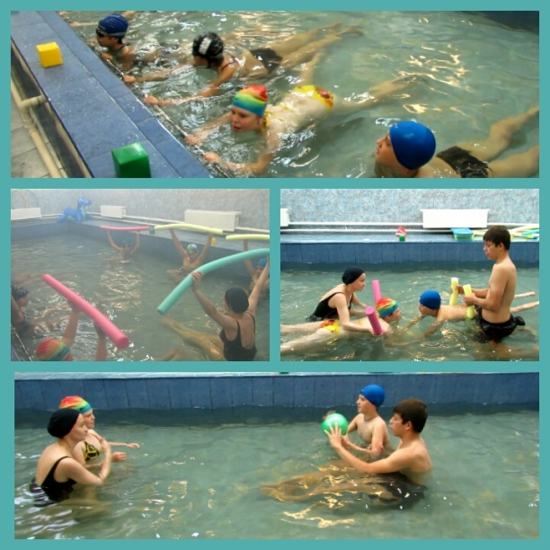

Фото 2. Гидрореабилитация в бассейне.
КЛЮЧ К УСПЕХУ – НЕ МЕРОПРИЯТИЯ, А РЕГУЛЯРНЫЕ ЗАНЯТИЯ.
Главную цель всех усилий в нашей работе мы видим в достижении ребенка с РАС максимально возможного для него уровня самостоятельности Этого достигаем системными занятиями по коррекционным методикам с доказанной эффективностью применения.
Реабилитация детей с РАС построена на согласованной работе мультидисциплинарной команды специалистов. В учреждении работают 37 специалистов и педагогов, оказывающих реабилитационные услуги, из них 70% имеют высшее образование и опыт работы в коррекционных учреждениях. Услуги оказывают следующие специалисты: педагоги – психологи, учителя – логопеды, учителя – дефектологи, социальные педагоги, педагоги дополнительного образования, воспитатели, музыкальный руководитель, врач – педиатр, врач – психиатр, медицинские сестры, массажист, инструктор по адаптивной физкультуре, специалисты по социальной работе.
Реабилитационные мероприятия с детьми проводятся согласно расписания, составляемого для каждого ребенка индивидуально.

ХОЧЕШЬ НАУЧИТЬ – УЧИСЬ.
Работа с детьми – аутистами многогранна и сложна. Специалистам необходимо знать достаточно много подходов для помощи каждому ребенку с РАС. В учреждении действует непрерывная система образования. Помимо выездных курсов повышения квалификации, все специалисты дистанционно обучаются эффективным технологиям и методикам помощи детям с РАС на вебинарах и дистанционных курсах повышения и переподготовки. Уделяется большое внимание участию специалистов в сетевых профессиональных конкурсах, как фактору, влияющему на развитие профессионализма и повышению рейтинга учреждения. За 2017 – 18 годы на профессиональных сайтах специалистами размещено более 20 публикаций и получено более 16 дипломов различных конкурсов и фестивалей.

ПРОГРАММА КОМПЛЕКСНОЙ РЕАБИЛИТАЦИИ.
Работа с ребенком и семьей начинается с отделения диагностики. В отделении проводится медицинское, психологическое, социально – педагогическое и дефектологическое обследование для определения актуального уровня развития ребенка, медицинских показаний, выявления условий проживания ребенка в семье и диагностики детско – родительских отношений. Вся работа с детьми, их родителями документируется на бумажных и электронных носителях. В учреждении разработаны локальные нормативно – правовые документы, регламентирующие реабилитацию детей и подростков с РАС. Принята единая структура содержания и ведения документации. Введена в работу личностно - ориентированная дополнительная общеразвивающая программа для детей и подростков с ограниченными возможностями.
Каждый специалист имеет свою рабочую программу, по которой проводится оценка особенностей и уровня развития функциональных навыков, реабилитационные занятия, и в конце курса мониторинг выполнения плана реабилитации. В центре реабилитации действуют профессиональные сообщества для управления, развития и совершенствования реабилитационного процесса: социально – психолого – медико - педагогический консилиум, методический совет, педагогический совет, рабочие группы. В рамках данных групп обязательно проводятся еженедельные встречи персонала для обсуждения динамики реабилитации детей, коррекции методик комплексной программы реабилитации. Родители являются полноправными членами междисциплинарной команды. Коллектив центра стремится, чтобы связка «врач-педагог-родитель» была гибкой, прогрессивной и способной применять разнообразные техники и методы.
В нашем центре разработана дополнительная общеразвивающая программа «Мир без границ». Данная программа имеет социально – педагогическую направленность и общекультурный (ознакомительный) уровень.
Вариативность программы проявляется в блочно – модульном принципе построения процесса обучения. В программе 6 блоков: «Здоровье», «Социальное развитие», «Физическое развитие», «Познаю мир», «Я умею, Ты умеешь, Мы умеем», «Эстетическое развитие». Каждый блок состоит из нескольких модулей, по сути, являющихся рабочими программами специалистов. Главное свойство модулей – заменяемость. Технология модульного построения программы дает возможность гибко и оперативно изъять или, наоборот, включать тот или иной модуль, в зависимости от уровня подготовленности детей. Занятия строятся как в академическом варианте, так и вокруг совместных игр по правилам. Из специалистов формируется «обучающая команда». Она состоит из 4-8 человек, каждый из которых работает с ребенком по 2-4 часа в неделю. Таким образом, ребенок обучается в центре 20-30 часов в неделю. Основные формы работы: индивидуальные, подгрупповые и групповые занятия (куда включаются нейротипичные дети), совместные занятия с родителями. Обязательно планируются комплексные занятия, где работа специалистов организуется попарно, это помогает учиться друг у друга, а также корректировать использование методик.
Основные этапы работы
Педагоги – психологи центра реабилитации в первую очередь работают над проблемой преодоления неадекватных поведений, таких как вспышки раздражения, агрессии, тревожности, страхов или бесцельные ритуалистические игры в одиночестве.
На первом этапе проводится индивидуальная работа с ребенком, в процессе которой решаются основные поведенческие проблемы, формирование контакта, снятие выраженных эмоциональных проблем. Для успешной реализации этого этапа организуется щадящая сенсорная атмосфера занятий. Специалист общается с ребенком негромким голосом, избегая прямого взгляда на ребенка и резких движений. Поощряется даже минимальная активность ребенка.
Второй этап – работа в подгруппах (2 - 3 ребенка). Задачи: закрепление приобретенных адаптивных навыков, взаимодействие с другими детьми. На втором этапе происходит усиление психологической активности детей. На этом этапе нами практикуются совместные занятия специалистов. В подгрупповые занятия привлекаются дети без расстройств аутистического спектра, что дает возможность взаимодействия аутистов с нейротипичными детьми.
Третий этап – работа в группе, адаптация к социуму, к обучению в школьной среде. На этом этапе большое внимание уделяется организации клубной и кружковой работы, проведению досугов, неформальному общению, тематическим встречам, посещению мероприятий и учреждений. Так, в нашем учреждении организуются поездки в дельфинарий, походы в боулинг, в театр, планетарий, музей, экскурсии по городу, целевые прогулки. Еженедельно организуются встречи с творческими коллективами города, праздники, вечера развлечений.

ОТ РЕБЕНКА – К РЕБЕНКУ.
Совместная деятельность в клубно - кружковой работе дает бесценные уроки коллективной работы и творчества.
В центре работают: кружок по ручному труду «Фантазия круглый год», театральный кружок «Самоцветы», клуб общения «Волшебное слово». Коммуникативные навыки при этом закрепляются непринужденно, порой незаметно для самих детей. Воспитанники учатся вышивать, декорировать изделия в технике декупаж, работать с глиной, соленым тестом, пластилином. В театральном кружке ребята не только принимают участие в спектаклях, но и учатся делать маски, костюмы для выступлений.
У детей развиваются социальные и коммуникативные навыки с улучшением собственной речи. Продуктивная деятельность детей направлена на ближайшее окружение («Сделаю, подарю маме»).
Социокультурная реабилитация в нашем центре является обязательным условием комплексной реабилитации детей. Еженедельно организуются встречи с творческими коллективами города. Помимо этого, шефы и волонтеры помогают организовывать выходы в парк отдыха, развлекательный центр, городской театр, планетарий, музеи, кинотеатры, а также выезды в дельфинарий, цирк. Мы открыты контактам с общественными социально – ориентированными организациями. Проводятся совместные мероприятия с автономными некоммерческими организациями: выставки детского творчества, встречи с родителями, обучающие семинары, праздники.

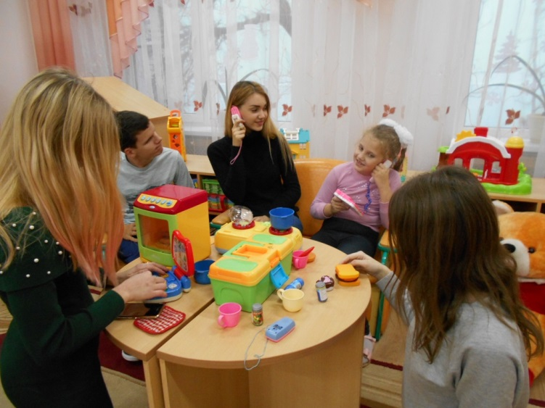

Фото 3. Встречи с волонтёрами.

ЕДИНСТВО РЕАБИЛИТАЦИИ – В МНОГООБРАЗИИ МЕТОДИК.
Существует много методов коррекции детского аутизма, примерно 100 различных моделей, используемых во всем мире. Мы пробуем применять самые распространенные и хорошо описанные методики, эффективность которых описана и доказана.
1. Применяются элементы АВА- терапии. Она очень хорошо структурирована и понятна родителям. В ее рамках происходит выбор навыка, подбирается подходящий стимул и в процессе постоянной работы должна происходить генерализация навыка (перенос в другие сферы жизни).
2. Метод социальных историй минимизирует стресс от первоначальных посещений центра, облегчает адаптацию ребенка к новым условиям. Работа начинается с изучения социальной истории «Я иду в центр реабилитации». Специалисты отделения диагностики заранее предоставляют родителям (как правило, по электронной почте) альбом с подробным описанием маршрута и последовательности действий при посещении центра реабилитации. Родители должны дополнять альбом фотографиями и рисунками, соответствующими своим условиям (дом, улица, где живет семья, дорога в центр, номер автобуса и пр.).
3. Метод Флортайм. Данный вид терапии основан на игре взрослого и ребенка. Ведущий в игре – ребенок. Взрослый следует потребностям ребенка и подключается к его эмоциональному состоянию, а также создает условия для проявления креативности и инициативы ребенка. Этот метод особенно эффективен в работе с детьми с «полевым» поведением.
4. Использование альтернативных и поддерживающих коммуникативных систем. Примерно треть от общего числа детей с РАС мутична, у них отсутствует экспрессивная речь, в данном случае положительный эффект возникает при использовании карточек PECS.
5. Методические разработки Л. Г. Нуриевой по развитию речи у аутичных детей являются руководством и практическим материалом для учителей – логопедов и родителей. Использование эхо-подсказок, невербальных подсказок, метода коммуникативных соблазнов помогает активизировать коммуникативную функцию речи ребенка. Метод Синквейн помогает составлять описательный рассказ. В нашем центре используется дыхательный тренажер и многофункциональный логопедический тренажер Дельфа, электровибромассажер Z-Vibe для массажа лицевой мускулатуры и языка, Дэнас – аппарат для динамической электронейростимуляции активных речевых зон.
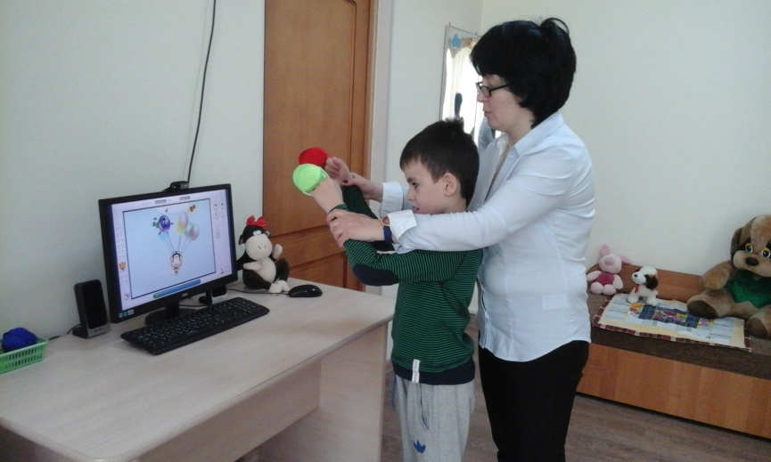
6. Кинезиотерапия – развитие межполушарных связей при помощи комплекса специальных кинезиологических упражнений для улучшения высших психических функций. Задачи развития способностей ребенка решаются в нашем центре также при помощи интерактивного оборудования «Тимокко». Это развивающе – коррекционная методика с видеобиоуправлением. У детей улучшается равновесие и координация движений, развивается концентрация внимания, логическое мышление, скорость реакции, зрительная и вербальная память.

Фото 4. Развивающая методика с видеобиоуправлением «Тимокко».

7. Сенсомоторная терапия. В нашем учреждении приобретено инновационное оборудование - Дом Совы — это сенсорно-динамический зал с набором специальных приспособлений для развития сенсомоторной интеграции. Благодаря «Дому Совы» происходит так называемое утоление сенсорного голода, после чего ребенок с удовольствием идет на контакт, выполняет предложенные ему задания.
Это лишь некоторые методы и методики, которые используются нашими специалистами. Занятия в сенсорной комнате, пескотерапия, арттерапия, проектные методы работы и многое другое применяется в зависимости от индивидуальной комплексной программы реабилитации ребенка.

НЕТ НЕОБУЧАЕМЫХ ДЕТЕЙ.
При планомерной, грамотной и долгосрочной работе до 60% детей имеет возможность выхода в высокофункциональное состояние, возможность полноценной жизни в обществе.
В результате комплексной реабилитации у большинства детей отмечаются положительные сдвиги в развитии. Особенно это характерно для детей, прошедших более 3-х реабилитационных курсов.
- Улучшается коммуникация (в т.ч. альтернативная невербальная) и формируется умение взаимодействовать со взрослыми и сверстниками в совместной деятельности и играх.
- Снижается чувство тревоги, возникает и укрепляется зрительный контакт.
- Совершенствуется слуховое восприятие информации и тактильный контакт.
- Улучшаются речевые навыки ребенка.
- Появляется интерес к совместным играм и организованной деятельности.
- Отмечается положительная динамика в развитии социально – бытовых навыков.
- Появляется самостоятельность в самообслуживании.
- Укрепляется эмоционально – волевая сфера
- Формируется мотивация к учебной, творческой и трудовой деятельности.
- Появляется перенос усвоенных навыков в различные учебные и бытовые ситуации.
Приведенный ниже пример работы с ребенком с РАС в центре служит доказательством эффективности системной комплексной реабилитации.
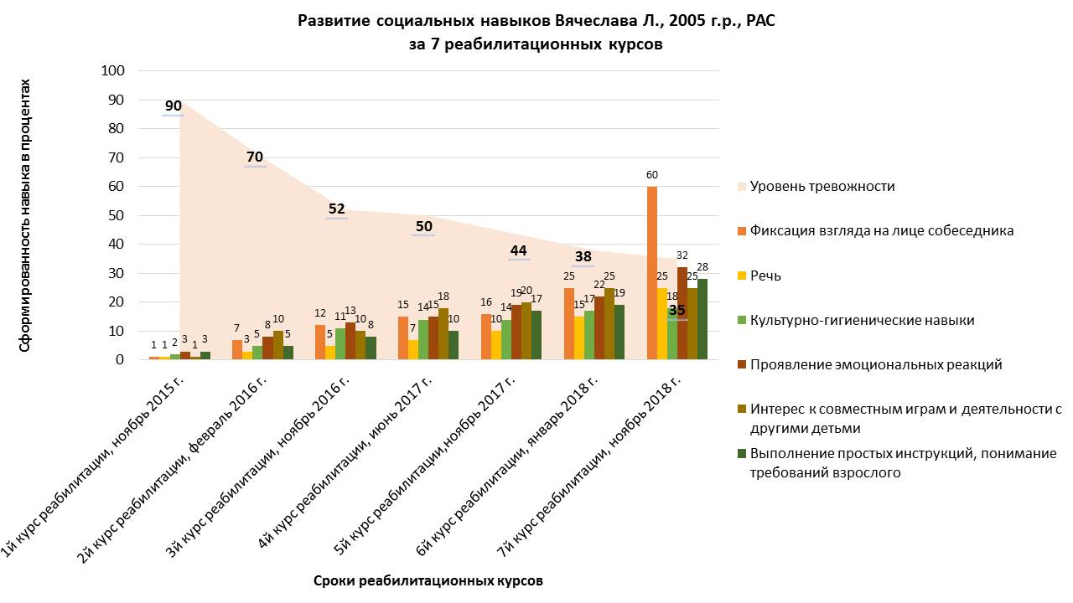

Динамика развития и реабилитации Вячеслава Л., 13 лет. Диагноз атипичный аутизм.
Слава впервые поступил на реабилитацию в стационарное отделение ГКУ СО КК «Новороссийский ККЦРДП» 23.11.2015 г. В настоящий момент ребенок прошел семь курсов комплексной реабилитации. В первый реабилитационный курс наблюдалась повышенная тревожность, частый немотивированный крик, плач (боязнь незнакомого пространства, новых людей, новой одежды, резких звуков, яркого света, темноты и др.), ребенок полностью избегал зрительного контакта. Речь отсутствовала полностью, понимал короткие простые инструкции («иди сюда», «сядь»). Ребенок ходил в памперсах, не умел пользоваться туалетной бумагой, унитазом, умывальником, полотенцем, одеться и раздеться самостоятельно не мог. Ел только с помощью взрослого, так как столовые приборы не удерживал в руках. На первом реабилитационном курсе с детьми не взаимодействовал, со взрослыми был пассивно-контактным, позволял взять себя за руку, переодеть, помочь сесть за стол.
Во время второго курса появились эхолалии, звукоподражания. К концу третьего реабилитационного курса мальчик спокойно шел на занятие ко всем специалистам, самостоятельно пользовался всеми помещениями стационарного отделения, продолжал пугаться резких неприятных звуков (например, дрель), но сохранял контакт со взрослыми, задерживал взгляд на собеседнике дольше минуты, перестал проявлять раздражение при зрительном контакте с детьми и взрослыми. Стал называть свое имя, здороваться, благодарить, называть знакомые картинки, отвечать «да-нет» на простые вопросы. Речь оставалась невнятной. Стал проявлять интерес к книжкам с картинками, слушанию сказок. Культурно-гигиенические навыки формируются медленно: круглосуточно находится в памперсах, затрудняется есть с помощью столовых приборов. За третий курс реабилитации научился одеваться, обуваться с незначительной помощью, есть суп ложкой, вытирать рот салфеткой. Стал включаться в групповые занятия.
После четвертого курса реабилитации появились короткие фразы. Называет по именам воспитателей и специалистов, узнает изображения знакомых предметов, продуктов, животных. Научился пользоваться визуальным расписанием, выбирать задания и поощрения на занятии, используя выражения «хочу-не хочу». Начал понимать и выполнять инструкции логопеда, делать артикуляционную гимнастику. Появились первые попытки подражания другим детям.
После прохождения пятого курса реабилитации Слава стал хорошо ориентироваться в пространстве группы стационарного отделения и в кабинетах специалистов, пытается обратиться по имени и даже по отчеству, говорит «пойдем заниматься». Значительно уменьшилось слюнотечение.
На сегодняшний день Слава прошел семь курсов реабилитации. Теперь он спокойно выдерживает прямой взгляд, ищет зрительного контакта. Узнает работников центра при случайной встрече в городе, делает приветственные жесты, улыбается. Стремится находиться возле играющих детей, но в совместные игры не вступает. Делает попытки воспользоваться унитазом, но нуждается в контроле процесса. Эмоциональные реакции изменились от сниженного эмоционального фона с криком и плачем до более адекватных реакций. Стал чаще улыбаться, проявлять симпатию к некоторым детям и сотрудникам центра. Продуктивность деятельности невелика, к результатам некритичен, но эмоционально вовлечен в общую деятельность. Проявил интерес к работе театрального кружка и даже исполнил роль лягушонка в постановке сказки В. Сутеева «Под грибом». В настоящее время Вячеслав полностью понимает бытовые требования взрослых, выполняет простые инструкции. Может попросить помощи жестами и отдельными словами.
Необходимо отметить, что на фоне интенсивной терапии (особенно, когда сразу применяется много стимулирующих методов) случаются откаты, временные ухудшения состояния, поэтому мы всегда осторожны в выборе и одновременном использовании разных методов.

РАБОТА С РОДИТЕЛЯМИ.
Для реальных результатов реабилитации мы проводим большую психолого – педагогическую помощь родителям. К ней относится работа по информированию, консультированию (индивидуальному и семейному), занятия с ребенком в присутствии матери, а также групповая работа. В центре работает родительский клуб «Оберег».

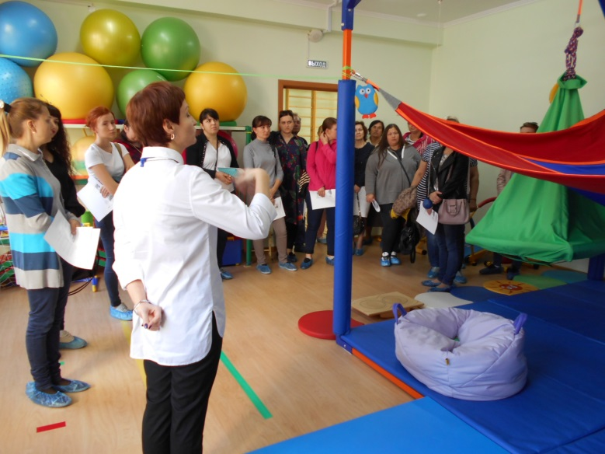

Фото 5. Совместные праздники с родителями.

Привлекая родителей к процессу реабилитации, специалисты обучают их приемам и методам работы, дают практические рекомендации, проводят психологические тренинги, мастер – классы, дискуссии, встречи со специалистами других ведомств. Обеспечивается открытость и прозрачность хода реабилитационного процесса, выявляются запросы и ожидания родителей от посещения центра реабилитации. Организация командных консультаций позволяет специалистам и родителям выработать общий взгляд на проблемы развития и воспитания ребенка, на способы их преодоления, а также помогает выбрать виды и формы работы. Участникам родительских и детско – родительских групп предоставляется возможность поделиться собственным опытом и узнать об опыте других.
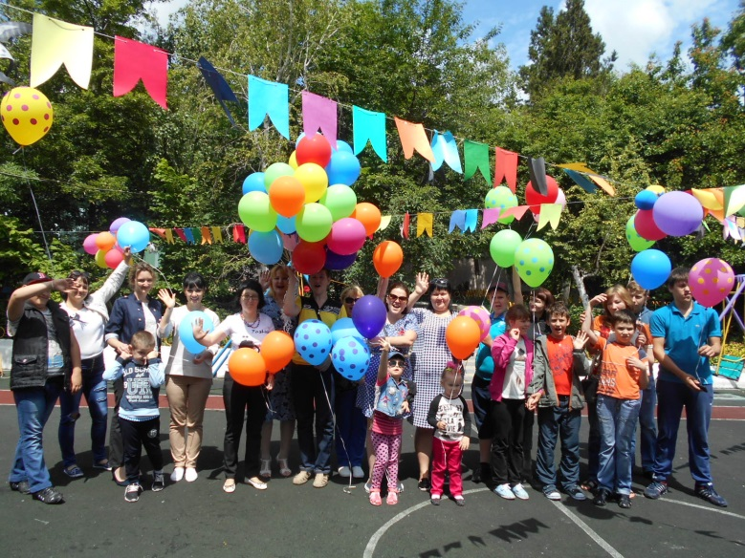

Фото 6. «Команда специалистов консультирует семью»

Для обеспечения социальной поддержки родителей в реабилитационном центре организована дистанционная помощь: консультирование родителей по телефону, по электронной почте, с помощью онлайн-связи. С родителями ведется переписка по электронной почте, раздаются буклеты и методички, помогающие разобраться как в правовых вопросах, так и в вопросах социализации, в причинах поведения ребенка и в правилах общения с ним.

Литература

1. Аутизм. Федеральный ресурсный центр. Психолого – педагогическое сопровождение обучающихся с растройствами аутистического спектра. Методическое пособие.- М., 2016.
2. Екжанова Е.А., Стребелева Е.А. , Коррекционно – развивающее обучение и воспитание. Раздел Здоровье. – М.: «Просвещение», 2005.
3. Лютова Е.К., Монина Г.Б., Шпаргалка для взрослых: психокоррекционная работа с гиперактивными, агрессивными, тревожными и аутичными детьми. – М.: ТЦ «Сфера», 2000.

4. Потапчук А.А., Лечебные игры и упражнения для детей. - С-Пб.: «Речь», 2009.
5. Родин Ю.И., Обучение движениям как процесс руководства развернутой ориентировочной деятельностью детей с тяжелыми нарушениями речи /Инструктор по физкультуре - №5, май 2011.
6. Сиротюк А.Л., Обучение детей с учетом психофизиологии. Практическое руководство для учителей и родителей. - М.: ТЦ «Сфера», 2001.
7. Айрес, Э. Дж., Ребенок и сенсорная интеграция. Понимание скрытых проблем развития: пер. с англ. Юлии Даре.- М.: «Теревинф», 2009.
8. Сара Ньюмен., Игры и занятия с особым ребенком. Руководство для родителей.- М.: «Теревинф», 2016.
9. Селигман М., Дарлинг Р.Б., Обычные семьи, особые дети. Системный подход к помощи детям с нарушениями развития.- М.: «Теревинф», 2016.
10. Тара Делани., Развитие основных навыков у детей с аутизмом.- Издательство «Рама Паблишинг», 2014.

Информация об авторах:
ФИО: Романова Татьяна Владимировна
должность: директор
место работы: государственное казенное учреждение социального обслуживания Краснодарского края «Новороссийский краевой комплексный центр реабилитации для детей и подростков с ограниченными возможностями»
адрес служебный : 353903, Краснодарский край, г.Новороссийск, ул.Энгельса,68
адрес домашний: 353900, Краснодарский край, г.Новороссийск, ул.Смоленская,45
телефон служебный: (8617) 72-43-05
телефон мобильный: 8(918)3871578
e-mail: dd_novoros@mtsr.krasnodar.ru
ФИО: Болдырева Анжелина Николаевна
должность: заместитель директора по воспитательной и реабилитационной работе
место работы: государственное казенное учреждение социального обслуживания Краснодарского края «Новороссийский краевой комплексный центр реабилитации для детей и подростков с ограниченными возможностями»
адрес служебный : 353903, Краснодарский край, г.Новороссийск, ул.Энгельса,68
адрес домашний: 353900, Краснодарский край, г.Новороссийск,
ул. Гордеева, д.4,кв.31
телефон служебный: (8617) 72-43-05
телефон мобильный: 8(928)8838586
e-mail: dd_novoros@mtsr.krasnodar.ru

Заместитель руководителя
управления И.А. Журавлева

Н.М.Экмекджян
21-03-14

